Okeani i klima

Klima na Zemlji bi bila potpuno drugačija bez okeana. Oni skladište ogromnu količinu toplote i izmenjuju je u značajnim količinama sa kopnom i atmosferom. Ogromne struje teku okeanima noseći toplotu između toplijih i hladnijih delova planete. Količina vodene pare u atmosferi u bilo kom trenutku primarno zavisi od globalnog balansa između presipitacije (padavine) i evaporacije (isparavanje) iznad okeana. Okeani su takođe izvor, ponor ili rezervoar ne samo za vodenu paru već i druge važne atmosferske konstituente, naročito ugljen dioksid.

Skladištenje toplote i transport

Iako mi imamo iskustvo klimatskih efekata uglavnom kroz atmosferu, 71% površine planete je pokriveno vodom, uračunavajući i 6% ledenog pokrivača. To je veliki rezervoar toplote i vlažnosti za razmenu sa atmosferom. Veliki toplotni kapacitet okeana pravi određeno kašnjenje u trendu zagrevanja donjeg dela atmosphere. Samo 60% efekta industrijske aktivnosti od 1700 se manifestovalo u uvećavanju temperature površine planete. Osim površinskod dela gde postoji interakcija između atmosphere i okeana, na večim dubinama se malo zna zbog teškoća dobijanja sistematskih podataka. Činjenica, da se okeani izučavaju u fizici, geologiji, hemiji, biohemiji i biologiji svedoči o njihovoj kompleksnosti. Atmosfera i okeani nisu odvojeni entiteti već interaguju na mnogo načina i određuju globalnu cirkulaciju i klimu, kao i mnoge druge lokalne fenomene. Kao npr., vetrovi upravljaju okeanskim strujama i generišu talase.
Sa fizičke tačke gledišta, dinamika i okeana i atmosfere se opisuje dinamikom fluida i termodinamikom, ali to uraditi praktično je vrlo komplikovano jer celokupna teorija mora da se izvdede u neircijalnom sistemu zbog rotacije Zemlje. I atmosfera i okeani imaju svoj globalni šablon cirkulacije koja predstavlja ključnu ulogu u redistribuciji toplote od tropskog pojasa prema polovima. Iako se struje u okeanima kreću sporije nego u atmosferi, skladištena energija u njima je mnogo veća. Tako da samo 3.2m okeana ima isti toplotni kapacitet kao čitava atmosfera a totalni kapacitet okeana je oko 1000 puta veći od atmosferskog.
Primer I. Okeani pokrivaju 70% površine Zemlje i imaju prosečnu dubinu $3.8km.$ Koji deo mase planete se sadrži u okeanima? Masa Zemlje je $M_{Z}=5.98×{10}^{24}kg,$ radijus $R_{Z}=6370km$ i gustina slane vode $ρ=1.03×{10}^{3}kgm^{-3}.$
Rešenje: Zapremina koju zauzimaju okeani je $V=0.74πR_{Z}^{2}d$, gde je $d$ dubina okeana. Tako da imamo
$\frac{M_{O}}{M_{Z}}=\frac{ρV}{M_{Z}}=2.34×{10}^{-4}$.
Primer 2. Zadate vrednosti temperature, zapremine i pritiska da li je teži suv ili vlažan vazduh? Je li to razlog što se vodena para nalazi samo u donjem delu atmosfere?
Rešenje: Vazduh je smeša nekoliko gasova sa dve dominantne komponente azot-78% i kiseonik 21%. Kiseonik ima molekularnu masu približno 16 a azot 14g/mol. Pošto oba elementa prave dvo-atomske molekule u vazduhu O₂ i N₂, molarna masa gasa kisenika je 32g/mol i azota 28g/mol.
Srednja molarna masa je jednaka sumi frakcija molova svakog gasa konstituenta u vazduhu pomnoženoj sa molarnom masom toga gasa
$$M_{vazduha}=\left(x_{1}M_{1}+x_{2}M_{2}+⋯x_{n}M_{n}\right),$$
gde je $x_{i}-$frakcija mola svake komponente, $M_{i}-$molarna masa svake komponente gasa u vazduhu.
Za suv vazhuh se dobija $M_{vazduha}=28.96g/mol.$
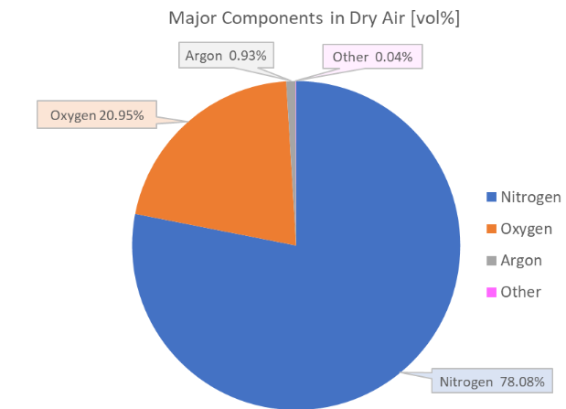
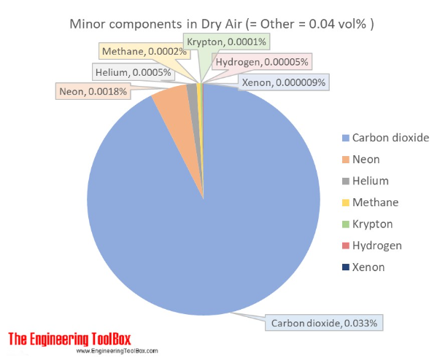
Vodena para se skoro uvek nalazi u vazduhu. Sadržaj varira i najveća koncentracija koja može biti prisutna u vazduhu zavisi od njegove temperature. Vodena para H₂O sadrži dva atoma najlakšeg elementa u prirodi-vodonika sa molarnom masom 1g/molu, tako da je ukupna molarna masa za vodenu paru 18g/m. Pošto je to manje i od molekula kiseonika i od molekula azota sledi da zamenom dela zapremine suvog vazduha sa vodenom parom (to jest zamena suvog vazduha sa vlažnim vazduhom) dobiće se lakša smeša. Uprkos tome, vodena para je uglavnom koncentrisana u prva dva kilometra atmosfere je r ona ulazi u atmosferu sa donje granice atmosfere sa kopnom odnosno okeanima.
Primer 3. Koliki je odnos mase atmosfere prema masi okeana? Pretpostaviti da je debljina atmosfere oko h=100km i da je pritisak na nivou mora $1.01×{10}^{5}Pa.$
Rešenje: Odnos između debljine atmosfere i radijusa Zemlje je
$$\frac{h}{R_{Z}}=\frac{100km}{6370km}=1.57×{10}^{-2}.$$
Atmosferski pritisak na nivou mora je zbog stuba vazduha visokog h=100km i dat je u vidu formule za hidrostatički pritisak:
$p=\overline{ρ}gh$,
odakle je
$$\overline{ρ}=\frac{p_{0}}{gh}=0.1\frac{kg}{m^{3}}.$$
To je srednja gustina vazduha. Totalna masa atmosfere je:
$$M_{A}=\overline{ρ}V=\overline{ρ}4πR_{Z}^{2}h=5.25×{10}^{18}kg.$$
$$\frac{M_{A}}{M_{O}}=\frac{5.25×{10}^{18}kg}{1.4×{10}^{21}kg}=0.37×{10}^{-2}.$$
Primer 4. Iz rešenja primera 3, izračunati odnos toplotnih kapaciteta atmosfere i okeana i oceniti koliko bi se promenila temperatura atmosfere ako bi se okean ohladio za 0.01K, i celokupna oslobođena toplota otišla na zagrevanje atmosfere. Zašto bi moglo biti realnije razmatrati manji toplotni kapacitet okeana kada se razmatra njegova interakcija sa atmosferom i koliko bi onda bila promena atmosfere?
Rešenje: Toplotni kapacitet okeana
$$C_{O}=M_{O}c_{Vode}=1.4×{10}^{21}kg∙4.2kJ{kg}^{-1}K^{-1}=5.9×{10}^{21}kgK^{-1},$$
a toplotni kapacitet atmosfere (suv vazduh)
$$C_{A}=M_{A}c_{vazduha}=5.25×{10}^{18}kg∙1.01kJ{kg}^{-1}K^{-1}=5.3×{10}^{18}kJK^{-1}.$$
Njihov odnos je tada
$$\frac{C_{A}}{C_{O}}=9×{10}^{-4}.$$
Kada bi se smanjila temperatura okeana za $∆T_{O}=0.01K$, imamo podizanje temperature vazduha
$C_{O}∆T_{O}=C_{A}∆T_{A}$, tj,
$$∆T_{A}=11K.$$
Pošto je realističnije da samo mešajuća zona okeana (100m dubine), izmenjuje toplotu sa atmosferom i ako uzmemo da je srednja dubina okeana 3.8km, imamo da je umanjeni kapacitet okean samo 100m/3800m= 2.6% od ukupnog tako da bi realističnija promena temperature bila $∆T_{A}=0.3K$
Na slici niže se vidi da ista količina solarne energije na većim geografskim širinama pada na veću površinu nego u tropskom području. Kao posledicu imamo da je solarna energija po jedinici površine koja pada na Zemlju veća na ekvatoru nego na većim geografskim širinama. Da nema cirkulacije toplote okeanima i atmosferom imali bi mnogo veći kontrast u temperaturama u pojasevima ekvatora i polova.

Neto toplotni fluksevi od ekvatora do polova su približno isti i za atmosferu i za okeane, sa dominacijom okeana u tropskom području dok atmosfera dominira za veće geografske širine.

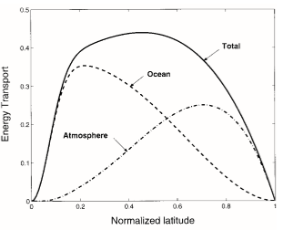
Totalna snaga je oko 5PW $\left(5×{10}^{15}W\right)$, što je otprilike ekvivalentno izlaznoj snazi nekoliko miliona nuklearnih elektrana.
Zbog smanjenja kontrasta između ekvatorijalne i polarne temperature okeani obezbeđuju stabilnost klime, ali u isto vreme mogu prouzrokovati velike promene ako bi se taj model cirkulacije poremetio. Veliki sadržaj soli u okeanu i činjenica da taj sadržaj varira zbog dotoka slatke vode sa kopna znači da je dubinska cirkulacija okena uzrokovana salinitetom tj., gradijentom gustine vode zbog različite koncentracije soli kao i gradijentom temperature. Porast ledenog pokrivača u prošlosti u periodu ledenog doba bi se mogao objasniti sa promenom cirkulacije okeana i redukcijom transporta toplote ka većim geografskim širinama.

Hidrološki ciklus
Okeani su srce hidrološkog ciklusa, koji sadrže u svakom trenutku oko 97% postojeće vode na Zemlji. Zapremina vode je oko 10 milijardi kubnih kilometara i transfer jednog njenog dela u atmosferu i na kopno je najveće kretanje bilo koje supstance na Zemlji. Osim presipitacije koja se razmatra u budžetu vode, prisustvo vodene pare utiče na radijacioni budžet Zemlje zbog formiranja raznih vrsta oblaka i snežnih pokrivača.
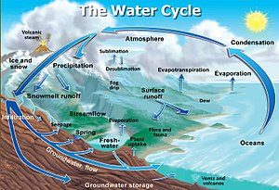

Varijacija vlažnosti u vazduhu i formiranje oblaka ima glavne izvore u isparavanju (evaporaciji) sa površine okeana i posle kondenzacije slatka voda menja salinitet vode u okeanima što izaziva cirkulaciju okeana. A ta cirkulacija utiče na skladištenje i transport toplote okeanom kao glavnim faktorom za regulaciju klimatskog sistema.

Ciklus ugljenika

Ugljen dioksid i razmena sa okeanima
Ugljendioksid se slabo rastvara u vodi tako da se oslobađa iz atmosfere sa kišom i talasima. Oko 1/3 ugljen dioksida koji se godišnje oslobodi u atmosferu , tj, oko 2GigaTone ugljenika po godini $(2GtC{god}^{-1}$ ili $2PgC{god}^{-1}$) se apsorbuje okeanom, obezbeđujući važnu redukciju efekta staklene bašte.
Nijejasno koliko dugo će okean ispoljavati ovaj servis. Ocene sadašnje količine ugljendioksida u okeanima je da je 50 puta veća nego u atmosferi. Kada uđe u zasićenje (saturaciju), brzina apsorpcije ugljendioksida u okeanima će se smanjiti. Ako se uzme u obzir da se okeani zagrevaju, što će dalje dovoditi do oslobađanja ugljendioksida (rastvaranje CO₂ sa temperaturom opada), i tako stvarajući ozbiljnu pozitivnu povratnu spregu (positive feedback) u trendu globalnog zagrevanja.
Određena količina CO₂ u okeanu ostaje tamo permanentno i na kraju sedimentacijom pada na dno kao rezultat hemijskih i bioloških procesa, formirajući koralne sprudove itd. Na primer fitoplankton koji pluta u opsegu oko 200m ispod površine okeana, konzumira CO₂ za vreme fotosinteze i konvertuje u kompleksne molekule koji dalje služe kao hrana za veće vrste, ili isto idu na dno posle kratkog života planktona (nekoliko dana).
$$CO_{2}+H_{2}O+sunčeva energija↔CH_{2}O+O_{2.}$$
Brzina oduzimanja CO₂ sa ovom tzv „biološkom pumpom“, zavisi od brzine reprodukcije fitoplanktona, koja može biti velika ili skoro nula u zavisnosti od raspoloživosti ostalih hranljivih materija (nutrijenata). Na površini okeana može da se desi nestašica tih nutrijenata (tu je obilje solarne energije i fitoplanktona), dok ih ima u obilju na većim dubinama.
Dakle, da zaključimo zašto je ocean važna komponenta u klimatskom sistemu:
- Okean ima ključnu ulogu u energetskom budžetu Zemlje, primarno u masivnom prenošenju toplote prema polovima da bi balansirao gradijent solarne insolacije na Zemlju. Taj meridijalni transport energije je približno jednak između okeana i atmosfere i da okean nije prisutan ili da je cirkulacija usporena polarni region bi bio znatno hladniji a ekvatorijalni pojas znatno topliji od današnjeg.
- Kao najvažnija karika u hidrološkom ciklusu (tj., kontinualnom cikličnom kretanju vode u sve tri faze između okeana, kopna i atmosfere) određuje mnoge od najvažnijih termodinamičkih osobina atmosfere kao npr., vertikalni temperaturni profil, toplotni kapacitet, faktore koji kontrolišu rast kapljica u oblaku u presipitaciju.
- U dinamičkom balansiranju dva najvažnija gasa „staklene bašte“ („green house gases“) koji su odgovorni za apsorpciju dugotalasnog zračenja Zemlje u atmosferi: vodena para i ugljendioksid. Okean je takođe veliki termalni rezervoar i doprinosi u kašnjenju globalnog zagrevanja planete usled termalne inercije.

Okeani kao i atmosfera su slični jer kao fluidi na rotirajućoj sferi se mogu opisati istim setom dinamičkih jednačina. Ali, postoji velika razlika u gustini i prema tome u toplotnom kapacitetu i karakterističnim ćvremenima i dužinama njihovog dinamičkog ponašanja. Gustina vazduha na nivou mora je oko 1000 puta manja od gustine vode, ali se kreće daleko brže, što daje i odgovor na pitanje zašto atmosfera i ocean igraju približno istu ulogu u globalnom transport toplote.
Transfer energije zračenjem dominira u atmosferi dok je u okeanima manje bitna jer je voda nepropusna za ifra-crveno zračenje. Direktan efekat Sunčevog grejanja je ograničeno na nekoliko metara dubine od površine (“mešajući sloj”), gde se apsorbuje radijacija i voda se jako meša zbog vetra i talasa. Ispod tog sloja je sloj oko nekoliko stotina metara gde temperature opada konstantno . U još dubljim slojevima temperature je praktično konstantna opada vrlo polako na nekoliko stepeni na dnu.
Osim temperature, factor koji najviše utiče na globalnu cirkulaciju je salinitet. Salinitet kao i temperature je najviši na površinskom sloju zbog jakog isparavanja (mada blizu ušća slatkovodnih tokova može imati suprotnu tendenciju). Grafik je dat na slici niže.

